الفصل الثاني
جهاز الهاتف

- البنية العامة لجهاز الهاتف:
يتألف جهاز الهاتف من الأجزاء التالية:
السماعة: تعمل على تحويل الأشارة الكهربائية الى موجة صوتية.
المحول ودائرة RC على التوازي: يعملان على تأمين المواءمة بين ممانعة الميكروفون والخط من جهة وبين ممانعة الخط والسماعة من جهة أخرى. يعملان أيضاً على ألغاء التأثير المحلي وهذا ما يمنع أشارة الميكرفون من الظهور على سماعة الهاتف.
لوحة المفاتيح: تستخدم لاختيار الارقام الطلوبة لاجراء المكالمة.
مفتاح السماعة: يغلق هذا المفتاح عند رفع السماعة مما يؤدي الى ربط جهاز الهاتف بالسنترال والى مرور تيار مباشر قيمته حوالي 40mA معلناً للسنترال الرغبة بأقامة أتصال.
الجرس ودائرة RC على التوالي: تعمل دائرة RC على منع التيار المباشر من الوصول الى الجرس والذي يعمل بدوره على أصدار نغمات بعد وصول أشارة اليه.
قابسT : وهو قابس بثمانية تلامسات، يستعمل منه فقط التلامسات 1 و3 . يبين الشكل في الصفحة 2 المخطط المبدئي للهاتف.

1
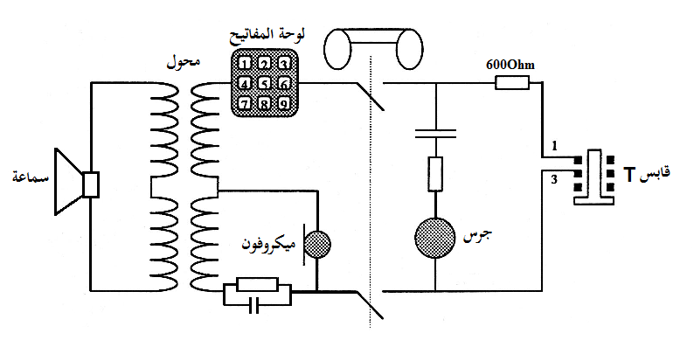
مخطط الهاتف من حيث المبدأ
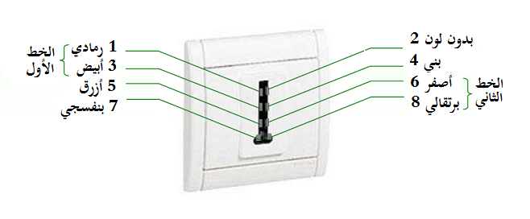
مقبس تي
مقبس تي: وهو مقبس هاتفي بثمانية تلامسات، يستعمل منه 1 و 3 لتوصيل الخط الاول، 6 و 8 لتوصيل الخط الثاني،أما التلامسات الاخرى فهي غير مستخدمة (2 و 7 كانت تستخدم في السابق لتوقيف رنة الخط الآخر أثناء التوصيل على التوازي).
2
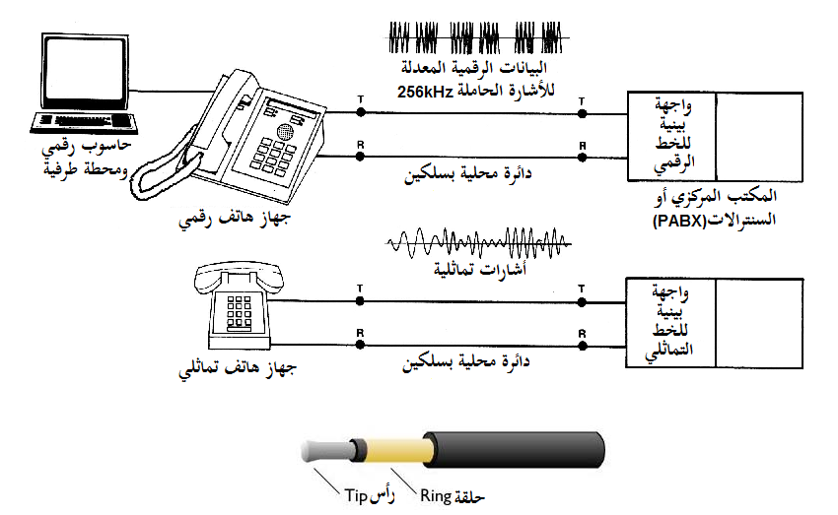
مقارنة الاشارات المرسلة والمستقبلة في أجهزة الهاتف التماثلية والرقمية
يبين الشكل أعلاه الفرق بين الأشارات التماثلية والرقمية المستخدمة في الاتصالات الهاتفية، فالأشارات التماثلية يتم أرسالها ضمن نطاق الترددات السمعية للهاتف (من 300 الى 3400Hz) بينما يتم أرسال البيانات الرقمية على موجة حاملة ترددها 256KHz . الفارق الأهم بين هو أمكانية أستخدام الكمبيوتر في الخطوط الرقمية من دون الحاجة لأية أجهزة أضافية. تستخدم الواجهات البينية لربط جهاز الهاتف بالسنترال.
-PABX((Private Automatic Branch Exchange سنترال فرعي خاص أوتوماتيكي.

3
المخطط الصندوقي لجهازهاتف رقمي:

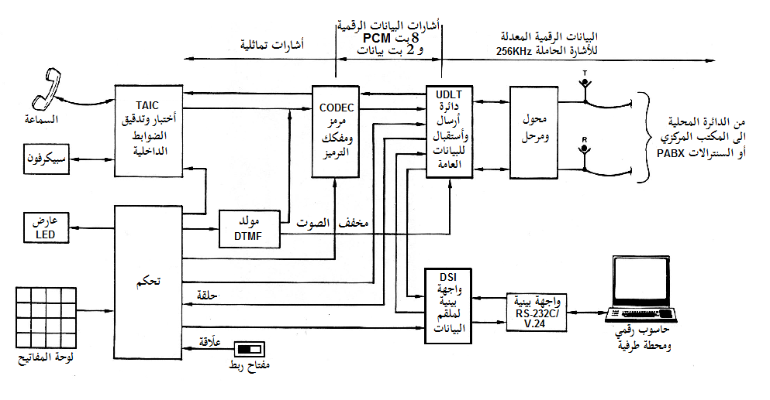
يبين الشكل أعلاه المخطط الصندوقي لجهاز هاتف رقمي وهو يتألف من الأجزاء التالية:
السبيكرفون (الهاتف المتكلم): وهو الجزء الذي نستطيع من خلاله التكلم دون استخدام السماعة.
أختبار ومراجعة الضوابط الداخلية TAIC :
Internal Control) (TAIC-Testing and Auditing of
يعمل على ربط السبيكرفون والسماعة مع المرمز ومفكك الترميز ويتم أيضاً من خلاله التحكم بتشغيل وإيقاف السبيكرفون.
المرمز ومفكك الترميزCODEC : يعمل على تحويل الاشارات التماثلية الى رقمية (8 bit PCM , 2bit data) قبل وصولها الى UDLT ويعمل أيضاً على تحويل الأشارات الرقمية الى تماثلية ليتم أدخالها الى TAIC .
4
مرسل/مستقبل للبيانات العامة UDLT :
(UDLT-Universal Data Loop Transceiver)
يعمل على تحميل الأشارة الرقمية على أشارة حاملة ترددها 256KHz ليتم أرسالها الى السنترال.
المحول والمرحل: يعملان على ربط الجهاز الدائرة المحلية.
دائرة التحكم: يعمل هذا الجزء على التحكم بكافة أجزاء الجهاز، يتم أدخال المعلومات الى هذه الدائرة عبر لوحة المفاتيح وعبر دائرة UDLT.
مولد DTMF : يعمل على توليد نغمات مزدوجة التردد عند الضغط على أي رقم من الأرقام الموجودة على لوحة المفاتيح.
الواجهة البينية لملقم البياناتDSI-Data Server Interface) ): تعمل على ربط جهاز الحاسوب الرقمي مع دائرةUDLT عبر الواجهة البينية RS-232C/V.24 .
2-الميكروفون، السماعة:
يظهرالشكل المبين على الصفحة 6 المخطط الصندوقي لتوصيل الميكروفون والسماعة بدائرة الصوت وبالنظام وهو يتألف من الأجزاء التالية:
الدائرة المتكاملة للسبيكرفون: هي الدائرة التي نستطيع من خلالها التكلم دون استخدام سماعة الهاتف وهي تعمل عندما يكون مفتاح السبيكرفون on الذي يربطها بفولطية التغذية وتتوقف عن العمل عندما يصبح هذا المفتاح في حالة off.
دائرة الكلام: تعمل على ربط سماعة الهاتف ودائرة السبيكرفون مع بقية الاجزاء التي يتألف منها جهاز الهاتف.
5
دائرة الحماية: تعمل على حماية هذا الجزء من أية تغيرات بالفولطية قد تحدث في خط الهاتف.
واجهة الأختبار البينية: تعمل على ربط دائرة التغذية مع كافة دوائر الهاتف.
منظم فولطية التغذية: يعمل على تثبيت فولطية التغذية عند +12V و -12V .

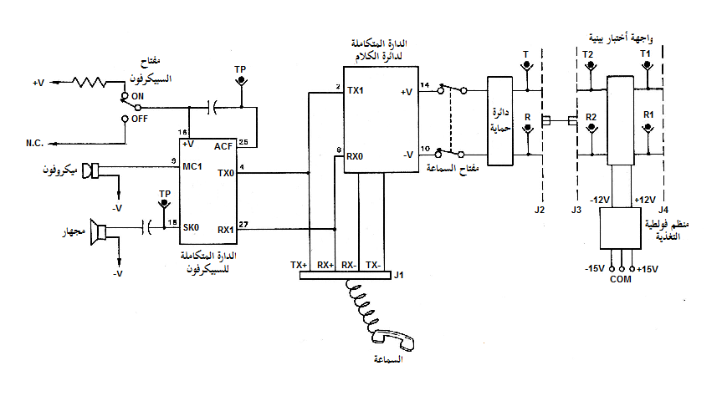
المخطط الصندوقي لتوصيل الميكروفون والسماعة بدائرة الصوت وبالنظام

وظائف التحكم المتقدمة ACF - Advanced Control Functions
مرسل TX – Transmitter
مستقبل RX – Receiver
6
دائرة السبيكرفون: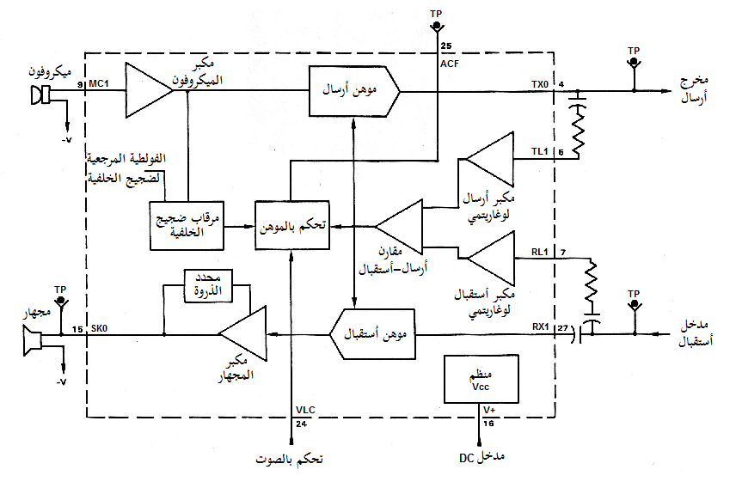
يبين الشكل أعلاه دائرة السبيكرفون وهي تتألف من الأجزاء التالية:
مكبر الميكروفون: يعمل على تكبير الاشارة السمعية الآتية من الميكروفون ليرسلها الى مرقاب الضجيج والى موهن الارسال.
موهن الأرسال: يعمل على تخفيف الأشارة السمعية الآتية من مكبر الميكروفون الى المستوى المطلوب وفقاً للأشارات الآتية من دائرة التحكم.
مرقاب ضجيج الخلفية: يعمل على مقارنة الاشارة السمعية الآتية من مكبر الميكروفون مع الفولطية المرجعية لضجيج الخلفية ليتم بعدها رفع أوتخفيض الاشارة وفقاً لتغيرات مستوى الضجيج.
دائرة التحكم بالموهن: تعمل على التحكم بموهني الأرسال والأستقبال وفقاً للأشارة الآتية من مرقاب الضجيج.
7
المكبرات اللوغارتمية: تعمل على تكبير الأشارات المرسلة والمستقبلة بشكل لوغاريتمي وترسلها الى المقارن.
مقارن أرسال/ أستقبال: يعمل على مقارنة الأشارات الآتية من المكبرات اللوغارتمية للحفاظ على نفس المستوى للأشارات المرسلة والمستقبلة.
موهن الأستقبال: يعمل على تخفيف الأشارة السمعية الآتية من مدخل الدائرة الى المستوى المطلوب وفقاً للأشارات الآتية من دائرة التحكم.
مكبر المجهار: هو عبارة عن مكبر قدرة يعمل على تكبير الأشارة السمعية ليتم سماعها بوضوح عبر المجهار(speaker) .
محدد الذروة: يعمل على تحديد ذروة الاشارة عند حد معين.
دائرة الجرس:
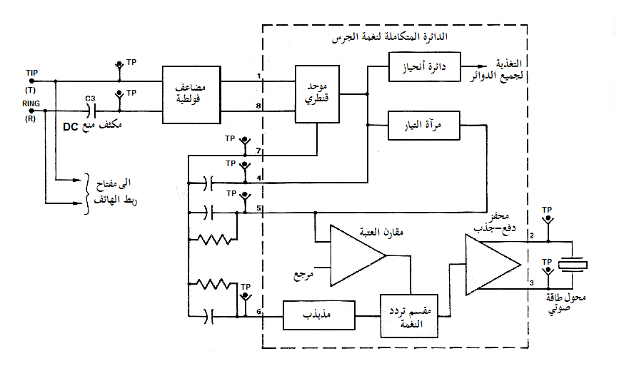
دائرة الجرس لجهاز هاتف تماثلي
8
تعمل دائرة الجرس في جهاز الهاتف التماثلي على الشكل التالي:
يتم تحويل أشارة الجرس الاتية من السنترال الى فولطية مباشرة تتراوح قيمتها بين 1.5V و 4V بعد مرورها بدائرتي مضاعف الفولطية والموحد القنطري، ثم يتم مقارنتها بالفولطية المرجعية للمقارن، فإذا كانت قيمتها أعلى من قيمة الفولطية المرجعية يبدأ مقسم التردد بالعمل محولاً الاشارة الآتية من المذبذب بتردد 14.9KHz الى نغمة جرس ترددها 3,7KHz بمعدل 43mS on و 43mS off ليتم تكبيرها في مكبر قدرة دفع-جذب ومن ثم تحويلها الى موجة صوتية بواسطة محول الطاقة الصوتي.
تعمل دائرة الانحياز على تأمين التغذية لكافة دوائر الجهاز، أما مرآة التيار فتعمل على تأمين التيار بشكل متساوٍ عند مداخل المقارن ودائرة الأنحياز.

9

